**UNIVERSIDAD CIENTÍFICA DEL SUR**

**FACULTAD DE CIENCIAS EMPRESARIALES**

CARRERA PROFESIONAL INGENIERÍA DE SISTEMAS

EMPRESARIALES



**MATERIA:** Simulación de Sistemas

**TRABAJO:** Simulación con el Software arena, comedor de Villa 2-Ucsur, atención al cliente y abastecimiento

**INTEGRANTES:** JAYO CUSIPOMA, Herica

TOLEDO VILLANUEVA, Jackeline

**DOCENTE:** Arturo Eduardo Garro Morey

LIMA-PERÚ

2017-II

1. Introducción.

El sistema que hemos decidido desarrollar es el comedor de la universidad científica del sur, puesto que es un caso real y del cual hacemos uso poniendo mejoras en el tema de atención al cliente. Nuestro objetivo es simular la atención al cliente y el almacén de insumos, materiales requeridos en un tiempo determinado, del comedor de Villa II, esto con la finalidad de mostrar: primera fase el proceso mostrado con el software arena, segunda fase, el proceso en simulación de 2D y como tercera fase uso de un software para el modelado de simulación en 3D (promodel y Rockwell arena).

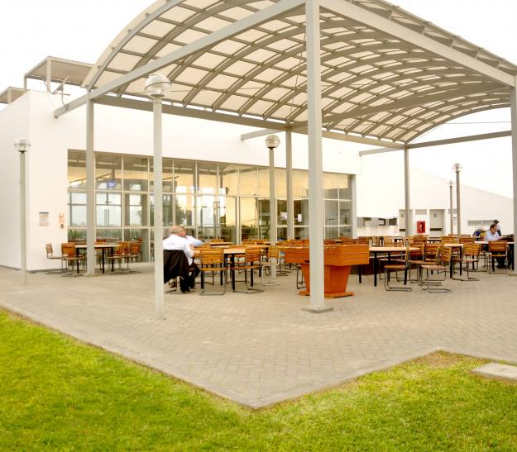

Fig.1: Comedor villa II

1. **Descripción del sistema**

**2.1 Identificación de entidades**

**2.1.1 Actuales**

* Cliente: Alumnos, docentes, personal administrativo y ocasionalmente gente externa a la universidad, es decir son los que consumen el producto final.
* Cajero: El personal del comedor que se encarga de decepcionar el pago e indicar el menú, si fuera necesario, al cliente. Adicionalmente realiza las ventas rápidas que no necesitan preparación tales como: galletas, bebidas embotelladas, kekes, etc.
* Cocinero: Personal que se encarga de la preparación del menú y de los platos especiales.
* Asistente de cocina: Ayuda al cocinero en la preparación de los platos, a su vez los lleva a la parte externa listos para ser entregados a.
* Asistente de entrega: Encargado de entregar los platos listos al cliente y recepcionar los tickets.
* Almacenero: Se encarga de controlar las entradas y salidas de insumos así como abastecer el comedor.
* Insumos: Es la materia prima del sistema, involucra todos los alimentos necesarios para la preparación de los platillos.
* Utensilios: Son las herramienta y material requerido para la elaboración de los platillos.
* Mesa: Lugar de consumo que ocupa el cliente.
* Encargado de limpieza: Se encarga de recoger los platos y limpiar las áreas correspondientes.
* Administrador: Es el encargado de verificar los insumos faltantes, utensilios y realizar las compras.

**2.2 Descripción de procesos**

**2.2.1 Atención al cliente**

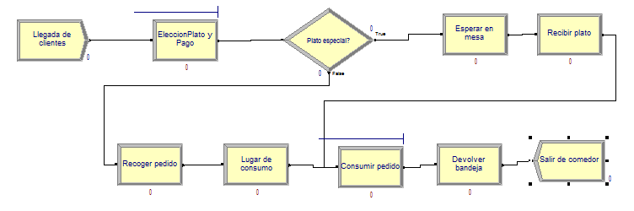

Fig.2: atención al cliente

*2.2.1.1 Elección y Pago*

Es el primer proceso el cliente realiza al ingresar al comedor una vez elegido el menú o plato deseado procederá a formarse en la cola, en caso de que la haya, y una vez al frente pagará su pedido.

Indicadores de cola:

|  |  |
| --- | --- |
| INDICADOR | VALOR |
| Longitud promedio de cola | 4 - 5 personas |
| Longitud máxima de cola | 25 personas |
| Tiempo promedio de cola | 4 minutos y 30 segundos |
| Tiempo máximo de cola | 27 minutos |

*2.2.1.2 Recepción de Menú*

Después de realizar el pago el cliente procederá a formarse en la cola de recojo, si es que la hay, una vez al frente de esta agarrara una bandeja, en la cual pondrá los platos correspondientes al menú elegido a medida que avanza progresivamente hasta completar su menú.

Indicadores de cola:

|  |  |
| --- | --- |
| INDICADOR | VALOR |
| Longitud promedio de cola | 4 personas |
| Longitud máxima de cola | 10 personas |
| Tiempo promedio de cola | 3 minutos y 30 segundos |
| Tiempo máximo de cola | 12 minutos |

*2.2.1.3 Recepción de plato especial*

Después de concretar el pago, el cliente esperará (en una mesa de su elección) a ser llamado por el personal del comedor para recibir su pedido. El tiempo de demora dependerá del plato elegido.

Indicadores

|  |  |
| --- | --- |
| INDICADOR | VALOR |
| Tiempo promedio de espera | 15 minutos |
| Tiempo máximo de espera | 25 minutos |

*2.2.1.4 Elección de lugar de consumo*

El cliente seleccionara una mesa vacía o de su preferencia y procederá a consumir su menú o plato especial.

Indicadores

|  |  |
| --- | --- |
| INDICADOR | VALOR |
| Tiempo promedio de uso de mesa | 35 minutos |
| Tiempo máximo de uso de mesa | 60 minutos |

*2.2.1.5 Devolución de bandejas*

Cuando el cliente finalice su consumo devolverá la bandeja poniéndola en los estantes metálicos ubicados en los laterales del comedor junto a las puertas.

Indicadores

|  |  |
| --- | --- |
| INDICADOR | VALOR |
| Tiempo promedio de devolución | 2 minutos |
| Tiempo máximo de devolución | 5 minutos |

2.2.1.6 Etapa 2D de simulación del proceso de atención al cliente.





2.2.1.7 Etapa 3D de simulación del proceso de atención al cliente.

Llegada del cliente

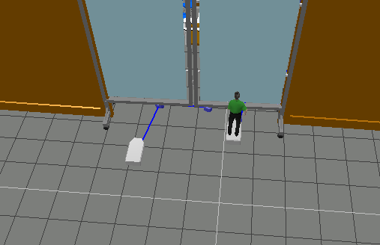

Atención al cliente, elección de plato menú o plato especial y pago.

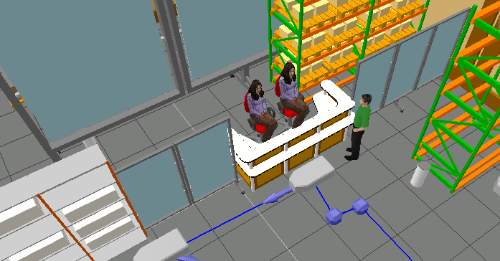

Recojo del menú

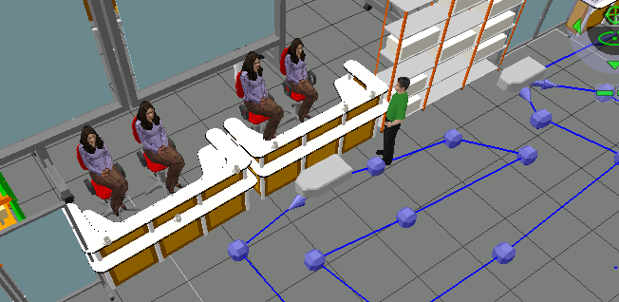

Ubicarse en la mesa.

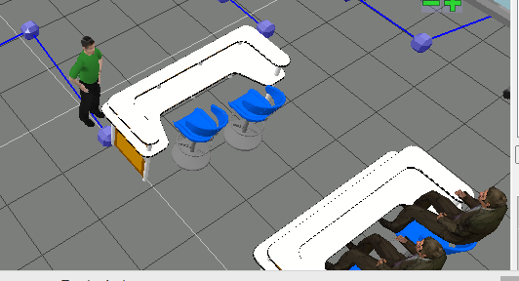

Entrega de bandeja

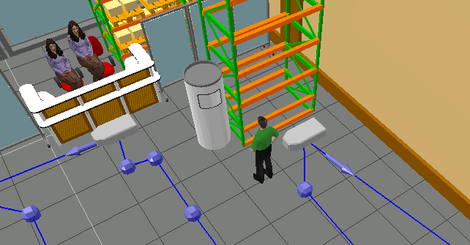

Salida del cliente

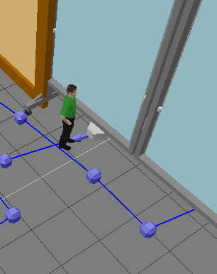

**Visualización general del modelo 3D de atención al cliente**

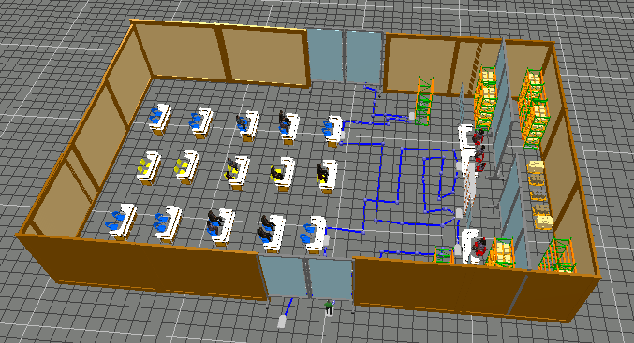

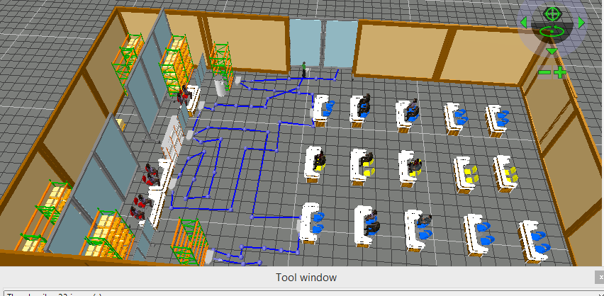

**¿Qué p**asaría sí los clientes llegan en grupo a comer, necesitarían más mozos en servicio?

**2.2.2 Almacén**

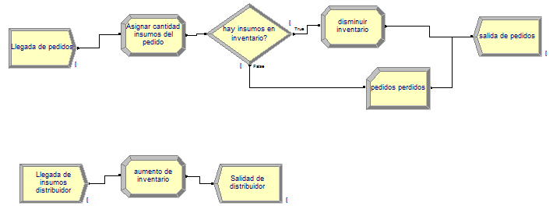

*2.2.2.1 Verificación de utensilios e insumos faltantes y abastecimiento*

El almacenero se encarga de verificar la cantidad de insumos en existencia realizando un inventario diario de estos. Paralelamente verifica el estado de los insumos de preparación y que la cantidad existente sea la adecuada, de lo contrario realizará el proceso de *Pedido de insumos y utensilios.*

Adicionalmente realiza el abastecimiento del local disponiendo de las cantidades requeridas establecidas previamente por el administrador.

(agregar modelo de cuaderno de inventario)

Indicadores de inventariado

|  |  |
| --- | --- |
| INDICADOR | VALOR |
| Tiempo promedio de conteo diario. | 1 hora y 40 minutos |
| Tiempo máximo de de conteo diario. | 2 horas y 30 minutos |
| Tiempo promedio de llenado de cuaderno de inventario. | 25 minutos |
| Tiempo máximo de llenado de cuaderno de inventario. | 40 minutos |

Indicadores de abastecimiento

|  |  |
| --- | --- |
| INDICADOR | VALOR |
| Tiempo promedio de abastecimiento | 35 minutos |
| Tiempo máximo de abastecimiento | 60 minutos |

*2.2.2.2 Pedido de insumos y utensilios*

El almacenero se encarga de pedir la cantidad de insumos y materiales de cocina faltantes mediante un documento al administrador, quien se encarga de realizar las compras de los materiales de cocina, e insumos faltantes(de preparación de venta como: bebidas, galletas, sandwich, etc)

|  |  |
| --- | --- |
| INDICADOR | VALOR |
| cantidad mínima de insumos en existencias (perecibles) | Tercera parte del pedido |
| cantidad máxima de insumos en existencias (perecibles). | Mitad del pedido |
| cantidad mínima de insumos en existencias (no perecibles) | Cuarta parte del pedido |
| cantidad máxima de insumos en existencias (no perecibles) | Tercera parte del pedido |

*2.2.2.3 Recepción y almacenamiento de insumos o utensilios.*

El almacenero se encarga de recepcionar las compras realizadas por el administrador, verificando la guía de remisión. Con la ayuda del reponedor los guarda en el almacén de acuerdo al método de entrada/salida establecido (peps).

|  |  |
| --- | --- |
| INDICADOR | VALOR |
| Tiempo promedio de verificación con guía de remisión. | 44 minutos |
| Tiempo máximo de verificación con guía de remisión.  . | 1 hora |

Almacén, proyecto 3D realizado en promodel.

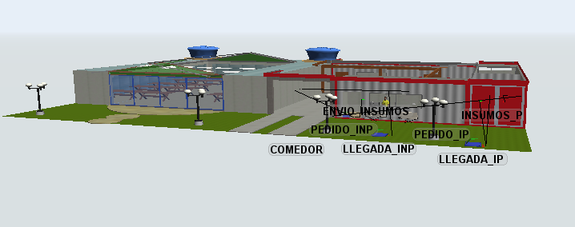

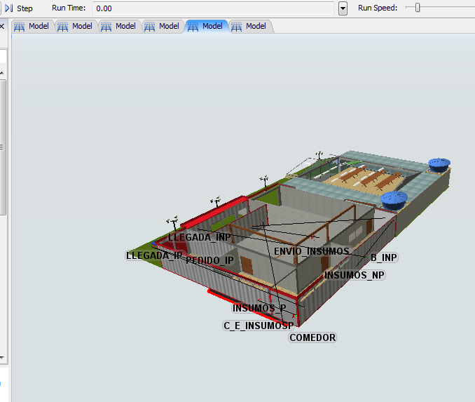

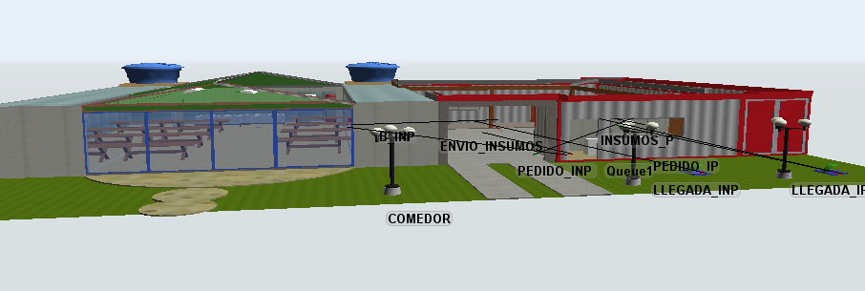

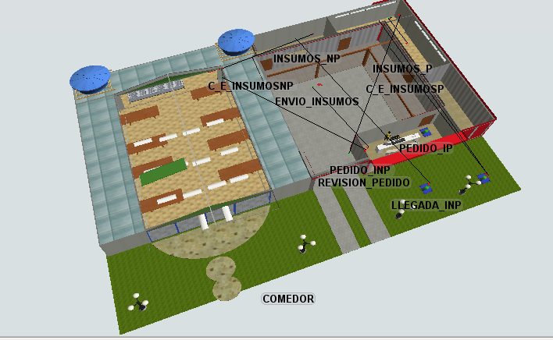

**SOURCES**

**PEDIDO_INP 0** : pedido de insumo no perecicle envio al chef

PEDIDO_IP: pedido no perecibles envio al chef

LLEGADA_IP : de perecibles

LLEGADA_INP: de no perecibles

**Sink**

ENVIO_INSUMOS : de insumo a cocina

**QUEUE**

COMEDOR

INSUMOS_NP: no perecibles

INSUMOS_P : perecibles

**C_E_INSUMOSP** 2

C_E_INSUMOSNP

**COMBINADORA**

**B_IP** 3 :BSQDA INSMOS PERECIBLES búsqueda en almacen

B_INP :BSQDA INSMOS NO PERECIBLES búsqueda en almacen

**Procesor**

REVISION_PEDIDO

**PERSONA**

almacenero

1. **Conclusión**

El proyecto de simulación del comedor de la Ucsur, en la primera fase se establece los procesos de cada una de ellas, el comedor y el almacén en el software arena y la segunda fase mostrado en simulación de 2D, y la tercera fase mediante los softwares de simulación de 3D de arena para la simulación de atención al cliente del comedor y promodel para mostrar el modelado 3D del almacén.